Tự làm sữa gạo Hàn Quốc
Sữa gạo Hàn Quốc không chỉ là một loại nước giải khát tuyệt vời vào mùa hè mà nó còn có vô số tác dụng đối với cơ thể bạn. Cách làm sữa gạo không hề khó, hè này bạn hãy thử trổ tài làm sữa gạo Hàn Quốc mời cả nhà cùng thưởng thức nhé!
Sữa gạo Hàn Quốc là đồ uống giải khát mà còn là một loại thần dược dùng để làm đẹp rất được phụ nữ xứ kim chi ưa chuộng. Thay vì phải mua ở ngoài hàng cho tốn kém thì bạn có thể học cách làm sữa gạo Hàn Quốc theo công thức dưới đây là đã có ngay một ly sữa gạo ngọt ngào rồi.
Hướng dẫn làm sữa gạo Hàn Quốc
Nguyên liệu làm sữa gạo Hàn Quốc
Gạo nếp: 30g
Gạo tẻ: 30g
Sữa tươi nguyên chất: 1000ml
Nước nóng: 1000ml
Đường
Cách làm sữa gạo Hàn Quốc:
Bước 1
Bạn trộn lẫn cả gạo nếp, gạo tẻ rồi đem vo sạch, sau đó để cho ráo nước.
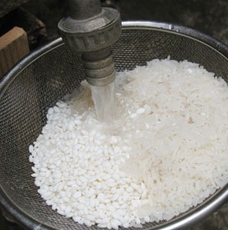
Bước 2
Bạn cho gạo vào chảo rang trong khoảng 10 phút cho chín. Trong khi rang, bạn nên vặn nhỏ lửa để gạo không bị cháy giúp màu sữa đẹp hơn. Khi gạo được rang xong, bạn sẽ thấy các hạt gạo ngả màu vàng và nở bung ra. Nếu muốn nước gạo có màu cà phê thì bạn rang thêm một chút nữa.
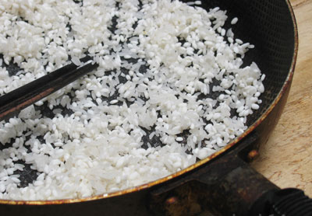
Bước 3
Bạn cho 1000ml sữa và 1000ml nước nóng vào một chiếc nồi lớn và khuấy đều lên.
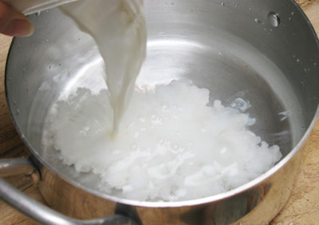
Bước 4
Sau đó, bạn đổ gạo rang vào ngâm trong khoảng 10 phút.
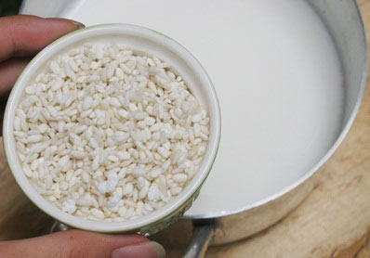
Bước 5
Tiếp theo, bạn đặt nồi sữa lên bếp rồi đun sôi với lửa thật nhỏ trong khoảng 10 phút rồi tắt bếp. Bạn lọc lấy phần nước và bỏ bã gạo đi nhé.
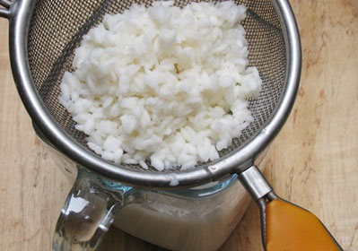
Bước 6
Tiếp theo, bạn cho đường vào và chờ cho tới khi sữa gạo nguội là có thể dùng được. Nếu bạn thích thì có thể cho thêm sữa đặc từ khi bắt đầu đun sữa gạo.
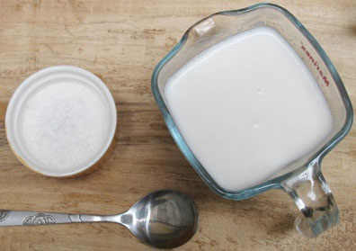
Như vậy là chỉ sau vài bước đơn giản, bạn đã có ngay thức uống có vị béo béo, bùi bùi lại thơm ngon, bổ dưỡng rồi. Bạn có thể cho sữa gạo vừa làm vào chai nhựa và để trong ngăn mát tủ lạnh uống sẽ rất ngon đấy!
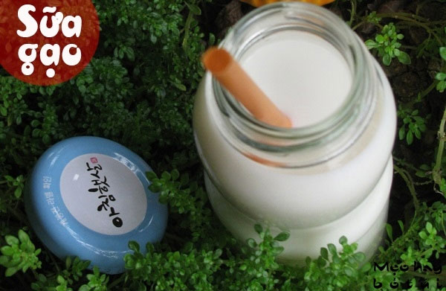
Một số lưu ý khi thực hiện cách làm sữa gạo Hàn Quốc:
- Bạn phải để gạo thật ráo nước rồi mới rang, khi đó rang sẽ nhanh hơn và dễ dàng hơn.
- Nếu có lò nướng thì thay vì phải cho gạo vào chảo rang, bạn có thể cho vào lò vi sóng, nướng ở nhiệt độ 180 độ C trong khoảng 15 phút.
- Tùy vào độ nở của gạo mà bạn điều chỉnh liều lượng gạo cho phù hợp. Nếu gạo nở to thì bạn giảm lượng gạo đi một chút bởi nếu quá nhiều thì thành phẩm sánh đặc không ngon. Gạo không nên rang quá cháy vì sẽ sẽ mất đi độ béo bùi.
- Khi nấu nước gạo, cần vặn thật nhỏ lửa, bởi nếu đun sôi quá, tinh bột trong gạo sẽ ra nhiều và nước gạo sẽ bị đặc như cháo, uống không ngon.
- Nếu có gạo lức thì bạn thêm vào, thay thế cho cũng rất tốt.
- Nước gạo sau khi nấu chỉ nên dùng trong 2 ngày là ngon nhất và đảm bảo dinh dưỡng nhất.
- Trong thành phẩm có chứa cả sữa tươi nên bạn tuyệt đối không cho bé 1 tuổi uống đâu nhé.
Chúc các bạn thành công!

